课堂作业（1）
201180189 周子航

- 定义变量XYZ的值为100，并使用 test 命令比较其值是否大于 150。
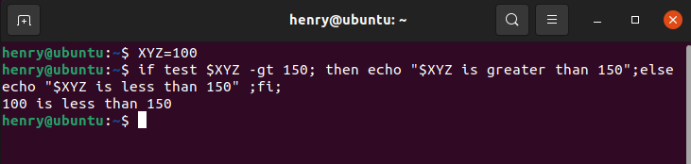
2.创建一个简单的 shell 程序，其功能为：显示计算机主机名以及显示系统日期和时间。
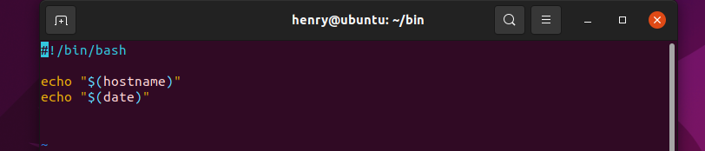
脚本
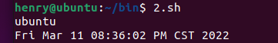
运行结果
3.使用 for 语句创建求命令行上所有整数之和的 shell 程序。例如，运行 ./5.sh 1 2 3 4 5 结果应显示15。
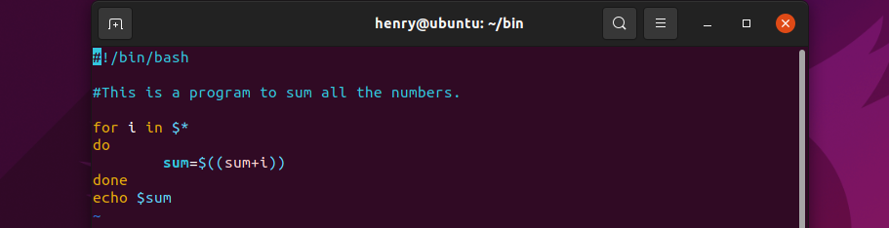
脚本

运行结果
4.设计一个 shell 程序，在用户主目录下建立 10 个目录，即 XXX01、XXX02、XXX03…XXX10，其中XXX为你的姓名全拼的首字母，如王二小为WEX，并将目录权限设置drwx------的形式。
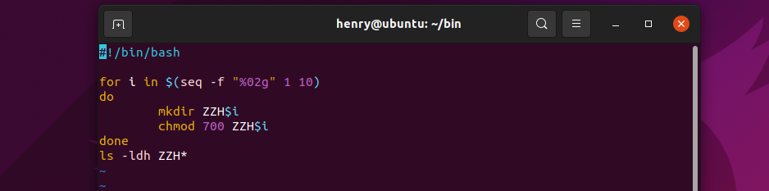

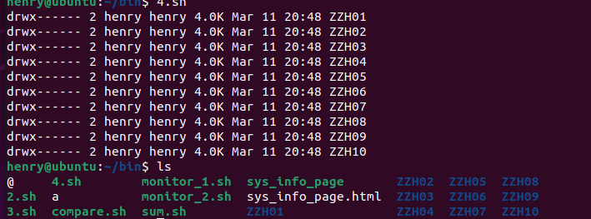
5.某程序员每天需做一定的重复工作，请按照下列要求，帮助他编制一个解决方案:
(1) 每逢周日晚23:50 将/home/dev 目录下的所有目录和文件归档并压缩为文件: backup-YYYYMMDD.tar.gz，其中YYYYMMDD代表具体日期。(提示：参考crontab命令的作用和用法)
(2) 在每年9月10日00:00自动发送一封邮件给你的老师邮箱pcl@nju.edu.cn，邮件主题是“Happy teacher’s day.”
